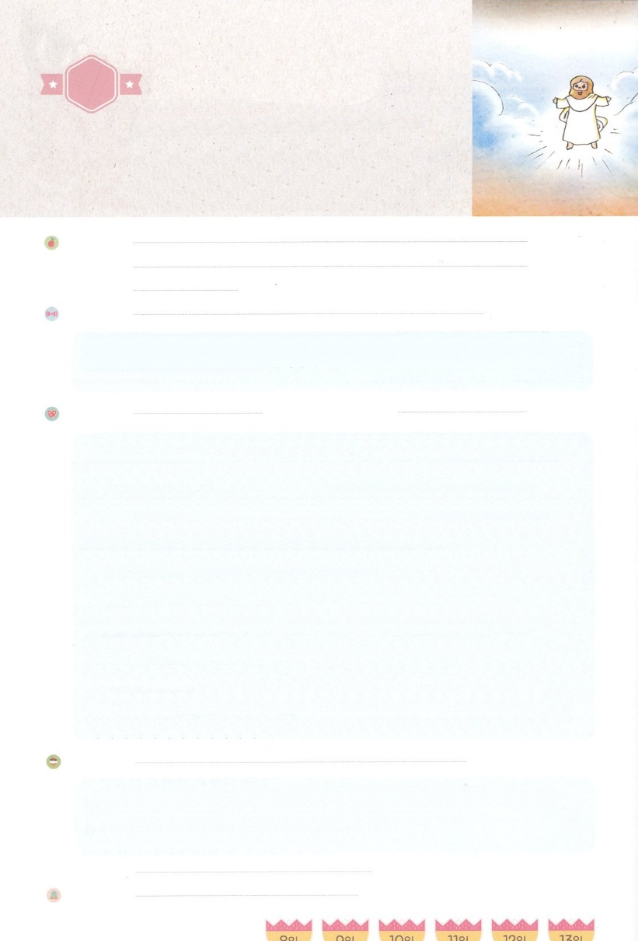

れいはいはさいこうのしゅくふく

まいにち

れいはい

わたしを　あいしてくださる　かみさまに

さいこうの　えいこうを　ささげましょう

ゼカリヤが　みた

まぼろしと　ちから



いのり　　　　　　　　　　　　　　　　　　　　　　　　　　　　　　　　　　　　　　　　　　しかいしゃ

しとしんじょう　　　　　　　　　　　　　　　　　　　　　　　　　　　　　　　　　　　　　　みんなで

さんび　　　　　　　　　　　　　　さんびか178ばん（めぐみふかきみかみよ）わたしよりももっと(2015ねんこどもさんび)

せいしょ　　　　　　　　　　　　　　　　　　　　　　　　　　　　　　　　　　　　ゼカリヤ４６

**ゼカリヤ4:6**　するとは、にえてこうった。「これは、ゼルバベルへののことばだ。『によらず、

によらず、わたしのによって』とのはせられる。

みことば　　　　　　　ゼカリヤが　みた　まぼろしと　ちから　　　　　　　　　　　　　　しかいしゃ

　　ゼカリヤはハガイとじにきていたであり、でした。そのには

「にえられる」というがっていました。はゼカリヤをしてイスラエルのに

われました。のみことばをれたたちとじようにするのではなく、なるにる

ようにわれました。していたをもうてなさいとされ、ゼカリヤに

いくつかのをせてくださいました。しかし、サマリヤのたちがをしたので、16の、

していたをもうてようとしたら、とてもだったのです。のイスラエルの

であったゼルバベルに、はわれました。「このことは、でもでもできること

ではなく、ただわたしのによってできるのだ」にてくるのも、すべてのに

よってをしました。たちにも、やですることができないしいことが

あったりします。しかし、ののにあることは、だれもふせぐことができないのに

よってずしげられます！

いのり　　　　　　　　　　　　　　　　　　　　　　　　　　　　　　　　　いっしょに　おおきなこえで

いのりましょう

ちちなる　かみさま！　ありがとうございます。わたしに　くるしいことが　あっても　かみさまの　れいによって

しょうりするように　たすけてください。　かみさまの　けいかくは　かならず　なしとげられるという　しんこうが

そだちますように。

イエス・キリストの　おなまえによって　おいのりします。アーメン

しゅのいのり　　　　　　　　　　　　　　　　　　　　いっしょに　しゅのいのりを　いのって　れいはいを　おえましょう

フォーラム　　　　　　　　　　　　　　　　　　　　きょうの　みことばを　きいて　パパとママと　はなしを　しましょう

　　　　　　　　　　　　　　　　　　　　　 　８日　　　　　９日　　　　10日　　　　　11日　　　　12日　　　　13日

　　　　　　　　　　　　　　　　　まいにち

　　　　　　　　　　　　　　　　　チェックしよう　げつよう　　　かよう　　　すいよう　　　もくよう　　 きんよう　　　どよう

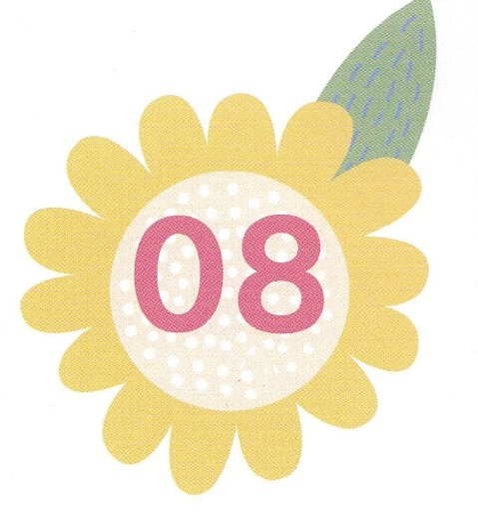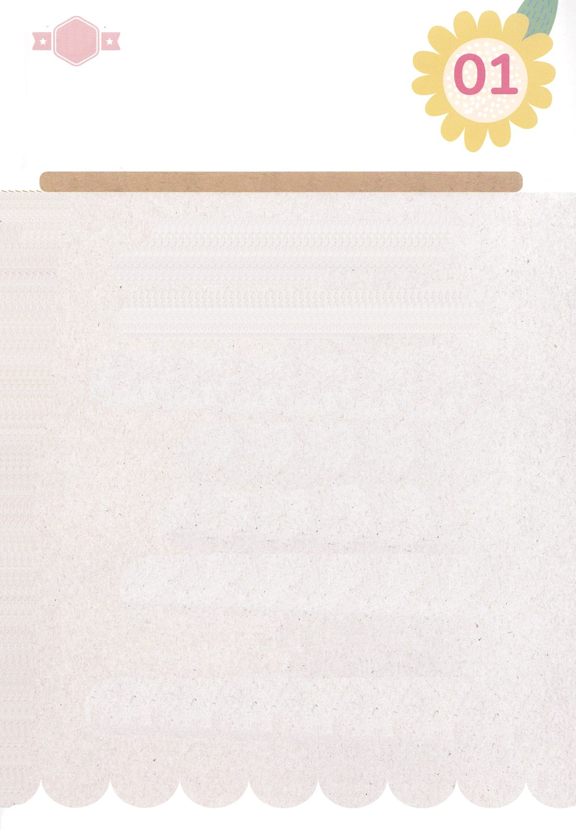

あま～い

１１３

みことば　あんしょう

113とは、みことばを　１にち　３かい　３かいずつ　よめば

　　　　　　いっしゅうかんに　おぼえることが　できるという　いみです。

あまくて　ふしぎな　かみさまの　みことばを　まいにち　よみましょう。

よく　みえる　ところに　はっておいて　いっしゅうかん

くりかえし　よんで　みことばを　おぼえましょう

すると かれは、わたしに こたえて

こう いった。

「これは、ゼルバベルへの しゅの ことばだ。 『けんりょくに よらず、

のうりょくに よらず、

わたしの れいに よって』と

ばんぐんの しゅは おおせられる。

ゼカリヤ４しょう6せつの　みことば

げつようび

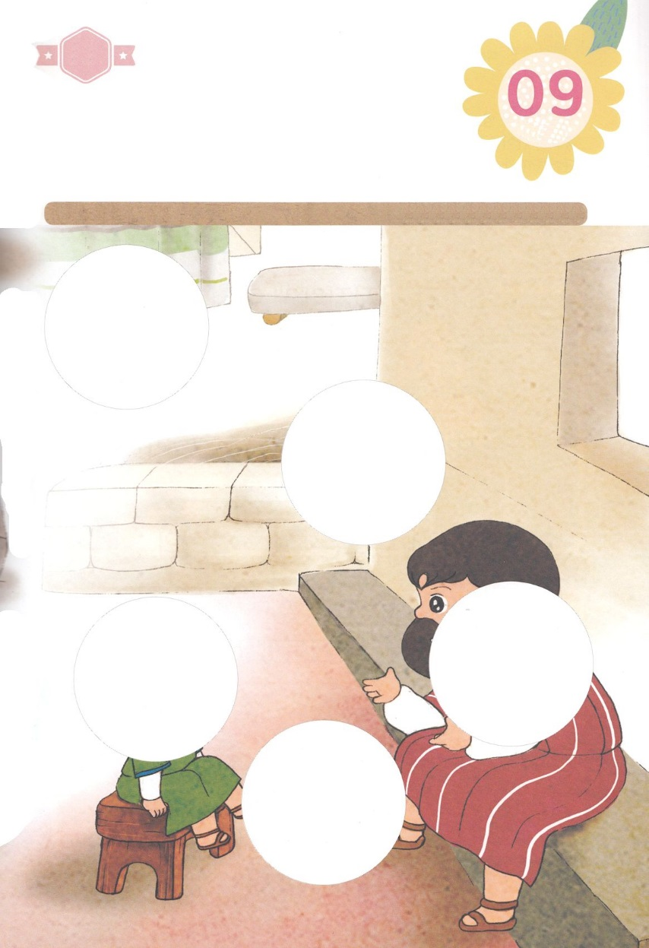

きりはりしよう

　はるところ

　はるところ

　はるところ

　はるところ

きって　はりましょう（つぎのページをつかってください）

かみさまは　ゼカリヤに　かみさまの　みことばを　かるく　かんがえて

かみさまを　はなれた　せんぞと　おなじように　いきるのではなく

かみさまに　もどってくるようにと　いわれました。

えを　みて　あいているところに　あう　えを　つぎの　ページから

きりとって　はりましょう。

　はるところ

かようび

　じゅんびする　もの：　はさみ　のり　つぎのページ

ちょき　ちょき

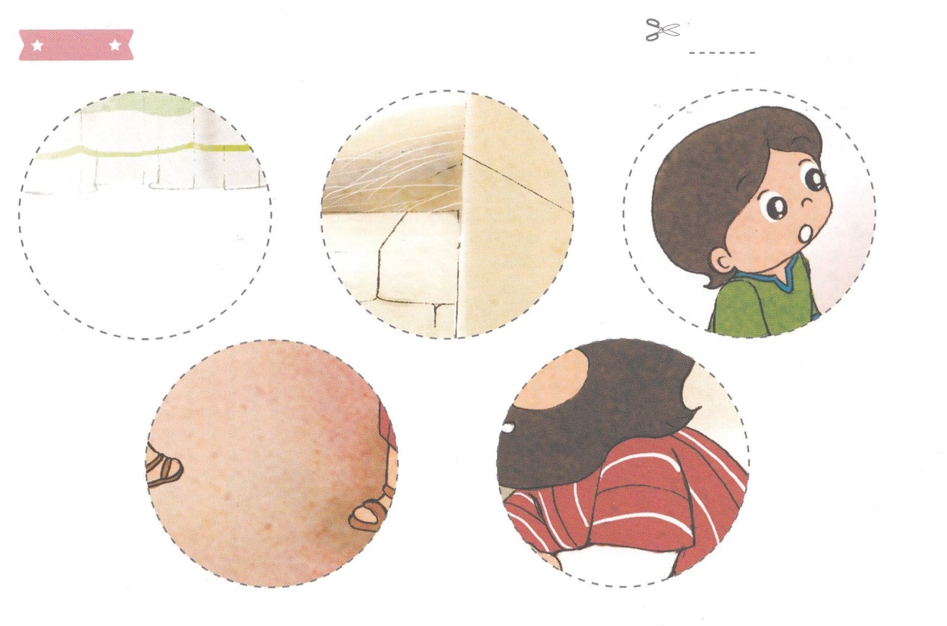

ふろく　　　まえの　ページで　つかいましょう　　　　　　　　　　　　　　　　　　　せんを　はさみで　きりましょう

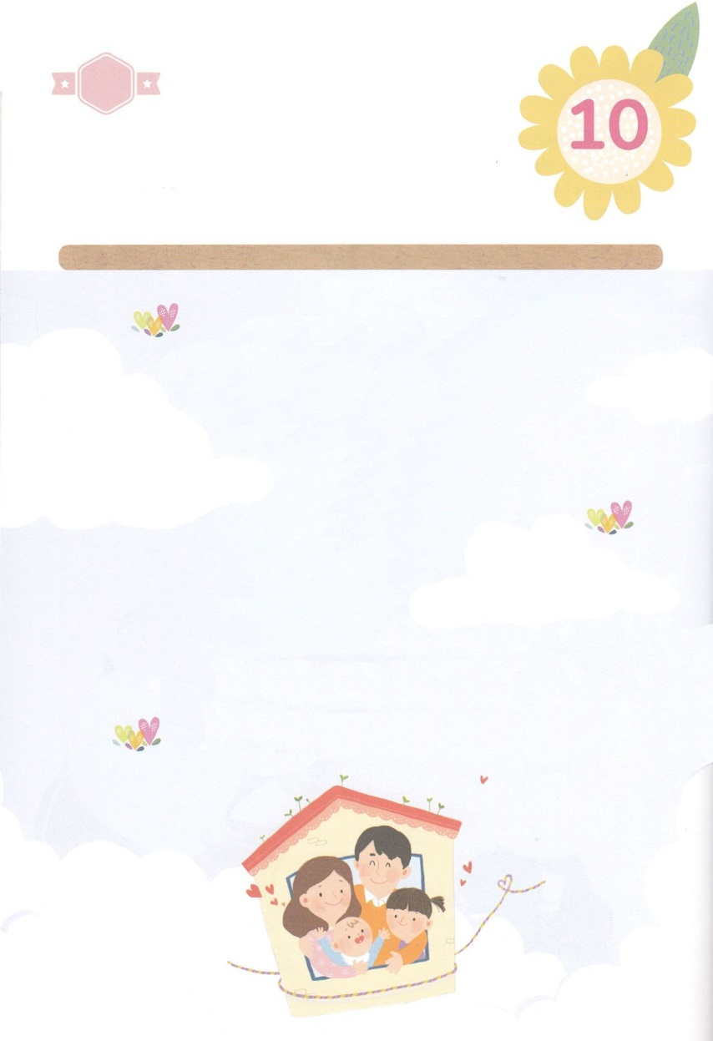

ゼカリヤ　よげんしゃに　いくつかの

まぼろし　を　みせてくださいました。

　ただ　わたしの　れい　に　よって

せいしょに　でてくる

しんこう　の　じんぶつも、

すべて　かみさまの　れいに　よって

ちから　を　かいふくしました。

すいようび

かくしんさがし

はーい！

わたしです！

かくしんの　ないようを　こころに　きざみましょう

きょうも　パパとママと　いっしょに　れいはいしましょう。

きょうの　みことばで　じゅうような　たんごを　もういちど

かんがえてみましょう。したの　ないようを　よんで　じゅうような

たんごを　なぞって　かきましょう

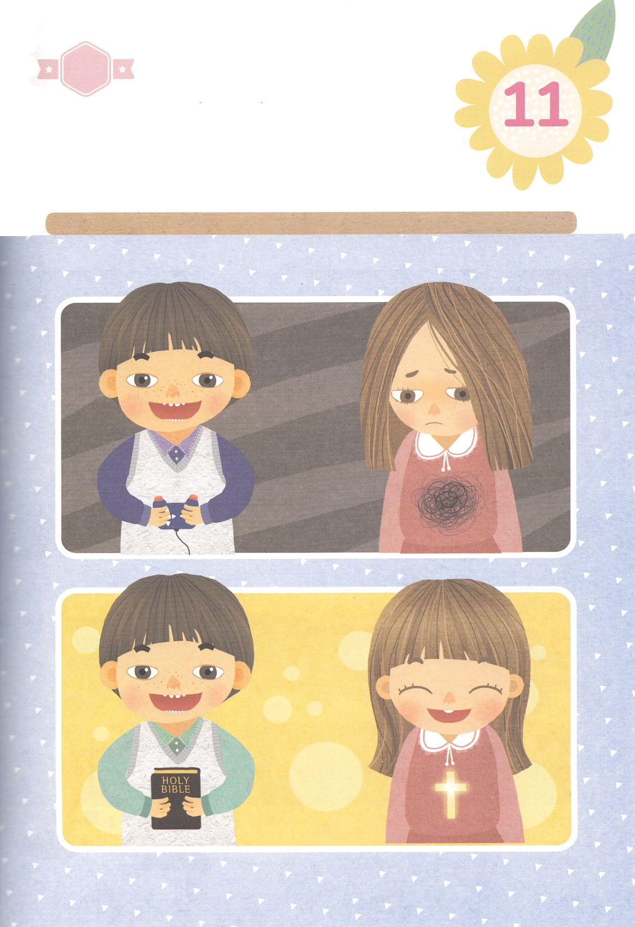

さがして　いろをぬろう

もくようび

かくれている　えを　みつけたり　きれいに　いろを

ぬったり　しましょう

イエス・キリストを　しゅじんとして　むかえた　わたしは

かみさまの　しんでんです。　のべつたえられた　かみさまの

みことばを　こころに　きざみましょう。　そうすれば　かみさまの

れいが　わたしの　なかに　いっぱいに　なります。　かみの　こどもに

なる　まえの　すがたと　いま　かわった　すがたを　かんがえながら

したの　えの　ちがう　ぶぶんを　みつけましょう。

　　　　　　　　　　　　　　　　　　　　　　　　　　　ちがう　ぶぶん　│　５つ

どこ？

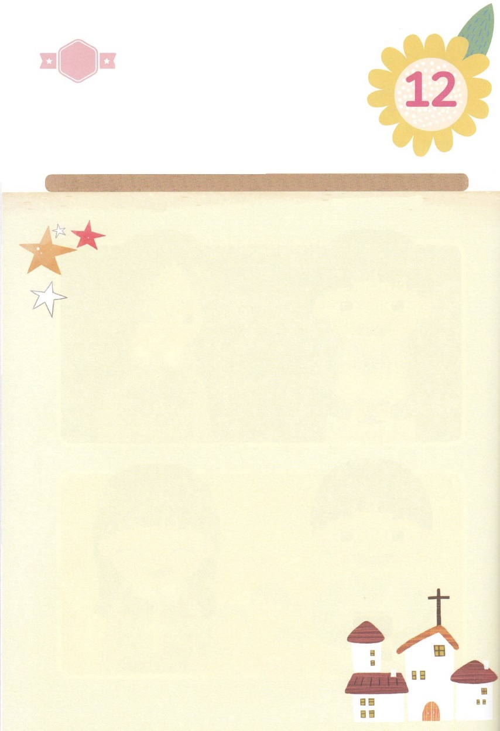

ひょうげんしよう

きんようび

パパとママと　いっしょに　おはなしして

かみさまが　よろこばれる　かんがえ　ことば　こうどうを

えで　ひょうげんしましょう。

しんでん　さいけんは　ひとの　けんりょくや　のうりょくで　できるの

ではなく　ただ　かみさまの　れいによって　できると　かみさまが

いわれました（ゼカリヤ4:6）。かみさまの　れいで　することは

なんでしょう（そうせいき41:38）　パパと　ママと　いっしょに　はなしを

して　えで　ひょうげんしてみましょう。

ヒント│どんな　じょうきょうでも　かみさまの　みことばを　かんがえて　いのらなければ　ならない　ことを

しるように　たすけてください。

ひそひそ

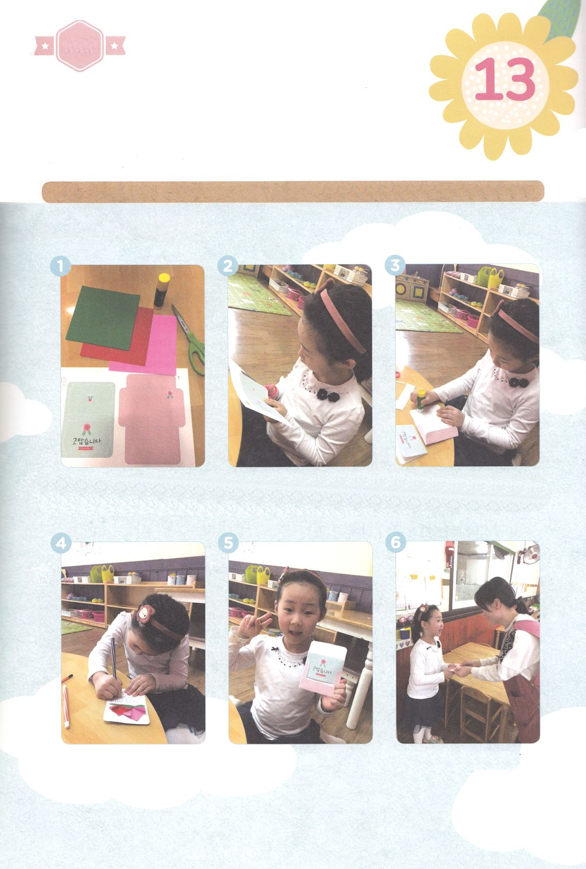

ぴょん

ぴょん

ワーク

できました！

おりがみを　おって

カードに　はって

カードに　かんしゃの

ことばを　かきましょう

かんしゃの　こころを

つたえる　ひとに

わたしましょう　^^

つぎの　ページの　え

（カード）を　のりで

はります

つぎの　ページの　え

（カード）を　はさみで

きりぬきます

じゅんびするものを　そろえます

たのしい　ワークをして　いっしゅうかんの　みことばを

こころに　きざみましょう

わたしに　かみさまの　みことばを　つたえてくれて　レムナントとして

いきていくように　たすけてくれる　かみさま、　ぼくしせんせい、

せんせい、　パパとママに　かんしゃしましょう。

カードを　つくって　かんしゃの　こころを　つたえましょう。

じゅんびする　もの：はさみ、のり、おりがみ、つぎのページのえ

どようび

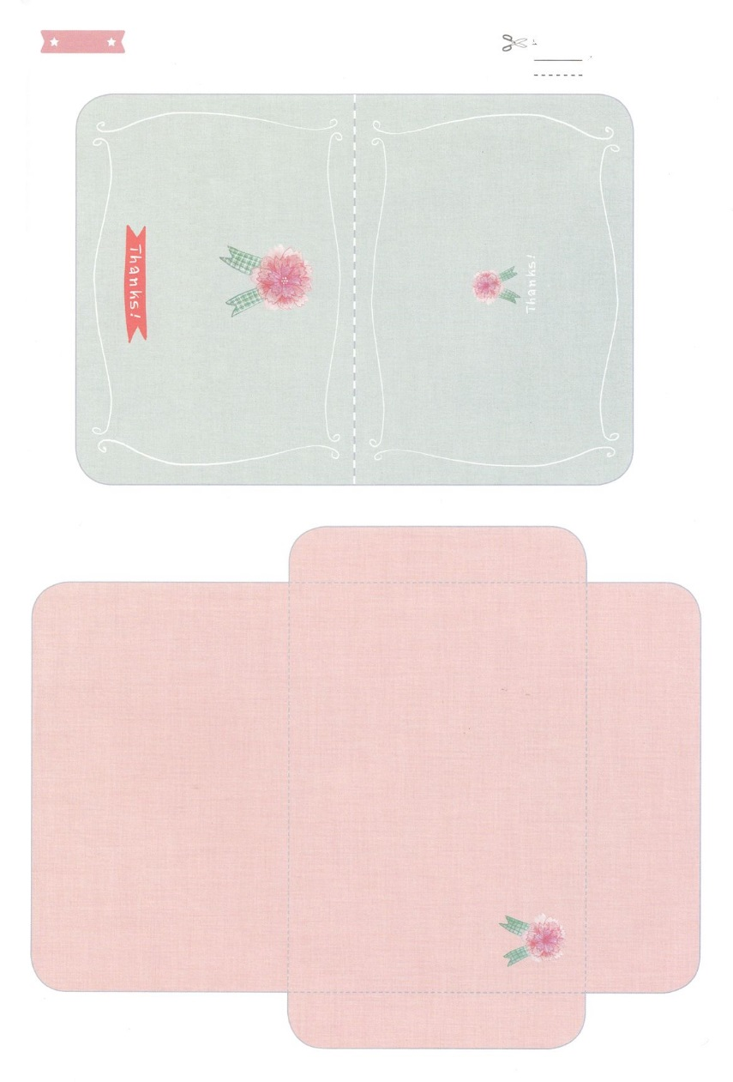

ふろく　　　まえの　ページで　つかいましょう　　　　　　　　　　　　　　　　　　　せんを　はさみで　きりましょう

　　　　　　　　　　　　　　　　　　　　　　　　　　　　　　　　　　　　　　　　　　　　　　　　　　　　　　　　ちょくせん：きるぶぶん

　　　　　　　　　　　　　　　　　　　　　　　　　　　　　　　　　　　　　　　　　　　　　　　　　　　　　　　　てんせん：おるぶぶん

ありがとう